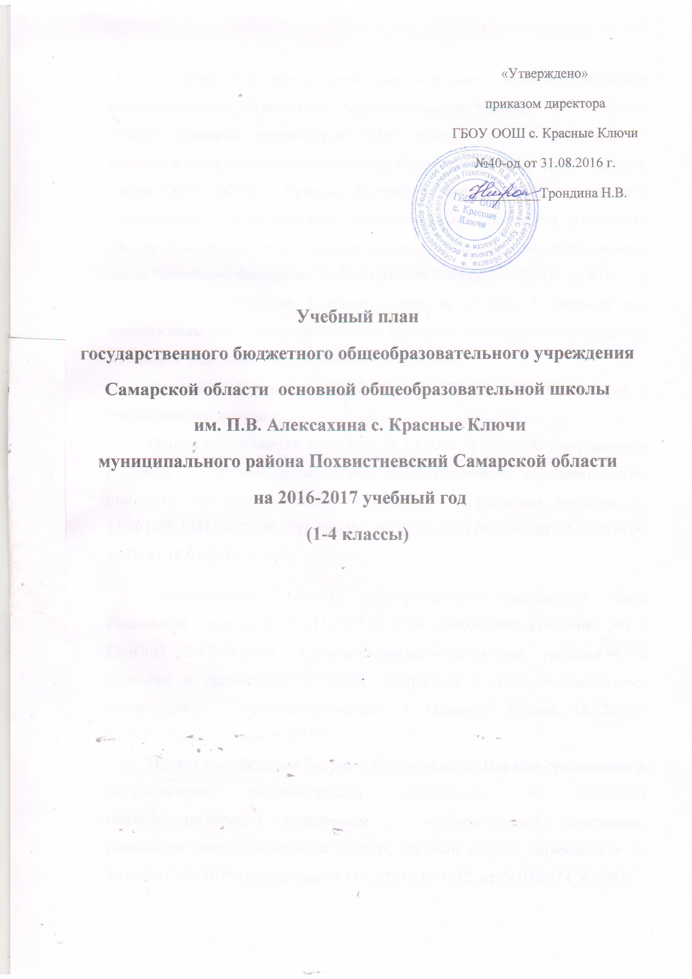

С 1 сентября 2016 года учебный план начального общего образования государственного бюджетного образовательного учреждения Самарской области основной общеобразовательной школы им. П.В.Алексахина с. Красные Ключи муниципального района Похвистневский Самарской области (далее ГБОУ ООШ с. Красные Ключи) формируется в соответствии с федеральным государственным образовательным стандартом начального общего образования, утверждённым приказом Министерства образования и науки Российской Федерации от 06.10.2009 № 373 (далее – ФГОС НОО)
В ходе разработки Учебного плана на 2016-2017 учебный год использованы следующие нормативные правовые документы и методические материалы федерального и регионального уровней:
Федеральный закон от 29.12.2012 № 273-ФЗ «Об образовании в Российской Федерации»;
Приказ Минобрнауки России от 06.10.2009 № 373 «Об утверждениии введении в действие федерального государственного образовательного стандарта начального общего образования» (в редакции приказов от 11.2010№ 1241, от 22.09.2011 № 2357, от 18.12. 2012 № 1060, от 29.12.2014 № 1643, от 18.05.2015 № 507);
Постановление Главного государственного санитарного врача Российской Федерацииот 24.11.2015 № 81об утверждении изменений №3 в СанПиН 2.4.2.2821-10 «Санитарно-эпидемиологические требования к условиям и организации обучения, содержания в общеобразовательных учреждениях» , зарегистрированные в Минюсте России 18.12.2015 (регистрационный номер 40154);
Приказ Минобрнауки России «Об утверждении Порядка организации и осуществления образовательной деятельности по основным общеобразовательным программам – образовательным программам начального общего, основного общего, среднего общего образования» от 30.08.2013 № 1015 (в редакции от 13.12.2013 № 1342, от 28.05.2014 № 598);
Письмо Департамента государственной политики в сфере общего образования Минобрнауки России от 31.04.2014 № 253 «О федеральном перечне учебников»;
Приказ Минобрнауки России от 8 июня 2015 г. №576 «О внесении изменений в федеральный перечень учебников, рекомендованных к использованию при реализации имеющих государственную аккредитацию образовательных программ начального и общего, основного общего, среднего общего образования, утвержденного приказом Министерства образования и науки Российской Федерации от 31 марта 2014 г №253
Постановление Правительства Самарской области от 13.11.2014 № 688 «Об утверждении на 2015 год нормативов финансирования образовательной деятельности в Самарской области в расчете на одного обучающегося (воспитанника) и поправочных коэффициентов к утверждаемым нормативам финансирования»;
Письмо Минобрнауки России от 12.05.2011 № 03-296 «Об организации внеурочной деятельности при введении федерального государственного образовательного стандарта общего образования»;
Письмо Минобрнауки России от 18.06.2015 № НТ-670/08 «Методические рекомендации по организации самоподготовки учащихся при осуществлении образовательной деятельности по основным общеобразовательным программам - образовательным программам начального общего, основного общего и среднего общего образования»;
Письмо Министерства образования и науки РФ от 14 декабря2015 года№08-2355 «О внесении изменений в примерные основные образовательные программы»
Письмо Минобрнауки России от 21.04.2014 № 08-516 «О реализации курса ОРКСЭ»;
Письмо Департамента государственной политики в сфере общего образования Минобрнауки России от 25.05.2015 № 08-761 «Об изучении предметных областей: «Основы религиозных культур и светской этики» и «Основы духовно-нравственной культуры народов России»;
Письмо Минобрнауки России от 20.07.2015 г. № 09-1774 «О направлении учебно-методических материалов» (по физической культуре);
Письмо Академии повышения квалификации и профессиональной переподготовки работников образования от 01.07.2015 № 420 о размещении методических рекомендаций по использованию учебников музыки в соответствии с федеральным перечнем учебников, рекомендованных к использованию при реализации имеющих государственную аккредитацию образовательных программ начального общего, основного общего, среднего общего образования организациями, осуществляющими образовательную деятельность (www.apkro.ru).
Примерная основная образовательная программа начального общего образования (одобрена решением федерального учебно-методического объединения по общему образованию (протокол от 8 апреля 2015 г. № 1/15, входит в специальный государственный реестр примерных основных образовательных программ, размещена на официальном сайте http://edu.crowdexpert.ru/results-noo).

Учебный план ГБОУ ООШ с. Красные Ключи реализуюет основную образовательную программу начального общего образования фиксирует общий объем нагрузки, максимальный объем аудиторной нагрузки обучающихся, состав и структуру предметных областей, распределяет учебное время, отводимое на их освоение по классам и учебным предметам.
Учебный план определяет общие рамки принимаемых решений при разработке содержания образования, требований к его усвоению и организации образовательной деятельности, а также выступает в качестве одного из основных механизмов ее реализации.
Содержание образования при получении начального общего образования реализуется преимущественно за счет введения учебных курсов, обеспечивающих целостное восприятие мира, системнодеятельностный подход и индивидуализацию обучения.
Учебный план состоит из двух частей — обязательной части и части, формируемой участниками образовательных отношений.
Обязательная часть учебного плана определяет состав учебных предметов обязательных предметных областей, которые реализуются в школе. Школа имеет государственную аккредитацию. Обязательная часть учебного плана отражает содержание образования, которое обеспечивает достижение важнейших целей современного начального общего образования:
- формирование гражданской идентичности обучающихся, приобщение их к общекультурным, национальным и этнокультурным ценностям;
- готовность обучающихся к продолжению образования на последующих уровнях основного общего образования, их приобщение к информационным технологиям;
- формирование здорового образа жизни, элементарных правил поведения в экстремальных ситуациях;
- личностное развитие обучающегося в соответствии с его индивидуальностью.
ГБОУ ООШ самостоятельно в организации образовательной деятельности, в выборе видов деятельности по каждому предмету (проектная деятельность, практические и лабораторные занятия, экскурсии и т. д.).
Часть учебного плана, формируемая участниками образовательных отношений, обеспечивает реализацию индивидуальных потребностей обучающихся. Время, отводимое на данную часть внутри максимально допустимой недельной нагрузки обучающихся, используется на увеличение учебных часов, отводимых на изучение русского языка в 1-4 классах обязательной части. В часть, формируемую участниками образовательных отношений, входит и внеурочная деятельность. В соответствии с требованиями ФГОС НОО внеурочная деятельность организуется по направлениям развития личности (духовнонравственное, социальное, общеинтеллектуальное, общекультурное, спортивнооздоровительное).
Организация занятий по направлениям внеурочной деятельности является неотъемлемой частью образовательной деятельности в образовательной организации. Чередование учебной и внеурочной деятельности в рамках реализации основной образовательной программы начального общего образования определяет школа.
Время, отведенное на внеурочную деятельность, не учитывается при определении максимально допустимой недельной нагрузки обучающихся.

- Сроки освоения общеобразовательных программ и особенности организации работы по учебному плану:
Учебный план ГБОУ ООШ с. Красные Ключи начального общего образования ориентирован на 4 года освоения общеобразовательной программы.
Учебный год в школе начинается 1 сентября. Продолжительность учебного года в первом классе – 33 недели, во 2 – 4 классах – 34 учебных недели. Продолжительность каникул – не менее 30 календарных дней в течение учебного года, летом – не менее 8 недель.
Школа работает в одну смену.
Начало занятий - 9.00 часов.
Основной формой организации обучения в школе является классно-урочная система.
Обучение в 1-м классе осуществляется с соблюдением следующих дополнительных требований:
- учебные занятия проводятся только в первую смену;
- используется «ступенчатый» режим обучения: в сентябре, октябре – по 3 урока в день по 35 минут каждый, в ноябре-декабре – по 4 урока по 35 минут каждый. Во втором полугодии по 40 минут каждый ;
- в середине учебного дня проводится динамическая пауза продолжительностью не менее 40 минут;
- обучение проводится без балльного оценивания знаний обучающихся и домашних заданий;
- дополнительные недельные каникулы в середине третьей четверти при традиционном режиме обучения.
Учащиеся 1-4 классов обучаются по 5-дневной учебной неделе.
Количество часов, отведенных на освоение обучающимися 1-4 классов учебного плана общеобразовательного учреждения, состоящего из обязательной части и части, формируемой участниками образовательного процесса, не превышает величину недельной образовательной нагрузки.
Аудиторная учебная нагрузка учащихся 1-4 классов не меньше минимальной обязательной нагрузки и не превышает максимально допустимую аудиторную учебную нагрузку. Часы индивидуальных и групповых консультаций, проектной деятельности учащихся, дополнительного образования учащихся, организуемые во второй половине дня, а также часы подвижных игр - динамические паузы, не относятся к обязательной учебной нагрузке и не учитываются при определении соответствия нагрузки санитарным нормам.
Образовательная недельная нагрузка равномерно распределяется в течение учебной недели, при этом объем максимальной допустимой нагрузки в течение дня, как правило, составляет:
- для обучающихся 1 классов – не более 4 уроков, один раз в неделю – не более 5 уроков, за счет урока физической культуры;
- для обучающихся 2-4 классов – не более 5 уроков, один раз в неделю – 6 уроков за счет урока физической культуры при 6-дневной учебной неделе;
Расписание уроков составляется отдельно для обязательных и факультативных (групповых, индивидуальных) занятий.
Факультативные занятия планируются на дни с наименьшим количеством обязательных уроков. Между началом факультативных занятий и последним уроком организуется перерыв продолжительностью не менее 45 минут.
Объем домашних заданий (по всем предметам): во 2 - 3 классах - 1,5 ч., в 4 классе - 2 ч.
Для детей с ограниченными возможностями здоровья созданы условия для реализации программ интегрированного обучения в условиях классно-урочной системы, а также программ индивидуального обучения.
В учебном плане представлено недельное распределение учебных часов.
- Структура учебного плана и распределение учебных часов
Учебный план начального общего образования (1-4 классы) является основными организационным механизмом реализации основной образовательной программы начального общего образования. Учебный план учреждения для учащихся 1-4 классов разработан на основе базисного учебного плана образовательных учреждений Российской Федерации, реализующих основную образовательную программу начального общего образования. В Учебном плане зафиксированы общий объём нагрузки, максимальный объём аудиторной нагрузки обучающихся, состав и структура обязательных предметных областей, учебное время, отводимое на их освоение по классам и учебным предметам.
Учебный план состоит из двух частей — обязательной части и части, формируемой участниками образовательного процесса, включающей внеурочную деятельность.
Обязательная часть базисного учебного плана определяет состав учебных предметов обязательных предметных областей, которые должны быть реализованы во всех имеющих государственную аккредитацию образовательных учреждениях, реализующих основную образовательную программу начального общего образования, и учебное время, отводимое на их изучение по классам (годам) обучения.
Федеральный компонент учебного плана 1-4 классов устанавливает обязательные для изучения учебные предметы в объеме: «Русский язык», «Литературное чтение», «Иностранный язык», «Математика» , «Окружающий мир» , «Искусство» (музыка и ИЗО), «Физическая культура» , «Технология »
В рамках образовательной области «Филология» по решению участников образовательного процесса проведено распределение учебных часов:
-иностранный язык во 2-4 классах изучается по 2 часа в неделю;
-русский язык в 1-4 классах по 5 часов в неделю (1 час из части, формируемой участниками образовательных отношений);
-литературное чтение в 1-3 классах по 4 часа в неделю, в 4 классе -3 часа в неделю;
Образовательная область «Математика» представлена предметом «Математика» в 1-4 классах по 4 часа в неделю.
Образовательная область «Обществознание и естествознание»
представлена учебным предметом «Окружающий мир» в 1-4 классах в объеме по 2 часа в неделю.
В рамках образовательной области «Физическая культура»
в 1-4 классах ведется предмет «Физическая культура» по 3 часа в неделю. Образовательная область «Искусство»
Образовательная область «Искусство» представлена следующими самостоятельными предметами: «Изобразительное искусство» - по 1 часу в неделю, и «Музыка» - по1 часу в неделю в 1-4 классах.
В рамках образовательной области «Технология» ведется предмет «Технология» в 1-4 классах по 1 часу в неделю.
В соответствии с приказами Министерства образования и науки Российской Федерации» [11,12 в п. 1.1.] с 1 сентября 2012 г. в учебный план 4 класса включён курс «Основы религиозной культуры и светской этики»(далее – ОРКСЭ) в объёме 1 час в неделю (всего 34 часа).
Целью комплексного курса ОРКСЭ является формирование у обучающегося мотиваций к осознанному нравственному поведению, основанному на знании и уважении культурных и религиозных традиций многонационального народа России, а также к диалогу с представителями других культур и мировоззрений.
Основными задачами комплексного курса являются:
- знакомство обучающихся с основами православной, мусульманской, буддийской, иудейской культур, основами мировых религиозных культур и светской этики по выбору родителей (законных представителей);
- развитие представлений обучающихся о значении нравственных норм и ценностей личности, семьи, общества;
- обобщение знаний, понятий и представлений о духовной культуре и морали, ранее полученных обучающимися в начальной школе, и формирование у них ценностно-смысловых мировоззренческих основ, обеспечивающих целостное восприятие отечественной истории и культуры при изучении гуманитарных предметов на ступени основной школы;
- развитие способностей обучающихся к общению в полиэтничной, разномировоззренческой и многоконфессиональной среде на основе взаимного уважения и диалога.
Комплексный курс является светским. Сведения об истоках традиций и культуры не рассматриваются как конкуренты научных знаний и результатов научных исследований.
В 2016-2017 учебном году в рамках курса ОРКСЭ в учебный план включен модуль «Основы православной культуры». Выбор модуля, изучаемого в рамках курса ОРКСЭ, осуществлялся родителями (законными представителями) учащихся. Выбор зафиксирован протоколами одительских собраний и письменными заявлениями родителей. На основании произведённого выбора формируется 1 группа учащихся одного класса.

Учебный план ГБОУ ООШ с. Красные Ключи м.р. Похвистневский Самарской области на 2016-2017 учебный год 1-4 классы
5-дневная учебная неделя
Предметные области | Учебные предметы  классы | Количество часов в неделю |  |  |  | Всего
 |  | I | II | III | IV
 | Обязательная часть
Филология | Русский язык | 5 | 5 | 5 | 5 | 20
 | Литературное чтение | 4 | 4 | 4 | 3 | 15
 | Иностранный язык (немецкий) | – | 2 | 2 | 2 | 6
Математика и информатика | Математика | 4 | 4 | 4 | 4 | 16
Обществознание и естествознание | Окружающий мир | 2 | 2 | 2 | 2 | 8
Основы религиозных культур и светской этики | Основы религиозных культур и светской этики | – | – | – | 1 | 1
Искусство | Музыка | 1 | 1 | 1 | 1 | 4
 | Изобразительное искусство | 1 | 1 | 1 | 1 | 4
Технология | Технология | 1 | 1 | 1 | 1 | 4
Физическая культура | Физическая культура | 3 | 3 | 3 | 3 | 12
Итого |  | 21 | 22 | 22 | 22 | 86
Максимально допустимая недельная нагрузка |  | 21 | 23 | 23 | 23 | 90

